北京物资学院2024年工商管理专硕（MBA）招生简章

一、学校介绍
北京物资学院是一所以物流和流通为特色，经、管、理、工、文、法等多学科协调发展的公办普通高等院校。学校现有28个本科专业及方向，是国内第一个开办物流管理、期货、采购管理专业的高校。其中国家级一流本科专业建设点9个，北京市一流本科专业建设点11个。学校1986年开始招收硕士研究生，目前拥有7个一级学科硕士学位授权点，下设23个二级学科/专业；10个专业学位硕士授权类别。
学校拥有2个北京市重点建设学科，管理科学与工程科学入选北京高校“高精尖”学科建设队列并与北京交通大学进行共建。学校与首都经济贸易大学开展博士研究生联合培养工作。

7个一级学科硕士学位授权点：应用经济学、理论经济学、管理科学与工程、工商管理、计算机科学与技术、马克思主义理论、统计学
10个专业学位硕士授权类别：工商管理、公共管理、工程管理、金融、会计、国际商务、应用统计学、法律、电子信息、交通运输

二、MBA项目简介
北京物资学院2010年获批成为MBA培养院校，依托学校丰富的教学、研究、实践等资源和优势，求真务实，不断开拓，与物流流通行业发展、企业实践、中国国情和世界潮流紧密结合，走特色化、专业化、国际化的办学道路，逐步形成了一套完备的MBA教育体系。本着在物流和流通领域将MBA教育“做专、做细、做深、做强”的目标，着力打造适应时代发展的、特色鲜明的MBA项目。
四个培养方向：
大宗商品供应链管理：主要研究农产品、钢铁、矿产、金属、化工等大宗商品供应链管理模式、价值分配、风险防范、供应链整合与优化、韧性及安全管理等运行规律；研究大宗商品供应链库存、运输、配送一体化与数智化解决方案；研究大宗商品供应链集成服务包括贸易服务、物流服务、金融服务、新一代信息技术服务和生态环境中其他诸多要素服务；探索大宗商品供应链管理与集成服务的新特点、新模式和新方法。
组织发展与人力资源管理：主要研究企业在新时期为获得可持续竞争优势开展的一系列具有战略性意义的组织发展和人力资源管理行为，重点开展具有现代流通行业特色的组织变革、人力资源管理、领导力发展以及现代流通行业人才结构与优化、人员素质测评等应用研究，提升企业人才开发、使用、保障和配置的有效性，增强组织结构、进程、战略、人员和文化之间的一致性，籍以创造协同价值，推动企业达成战略目标。
期货证券投资管理：主要研究期货与证券市场投资行为，重点研究期货市场，包括期货、股票、债券等市场运行机制、参与主体、资产定价、基本面分析、技术面分析等基本理论以及如何利用这些知识构建具体的风险管理、套利和投资策略。
智慧运营管理：主要研究智慧运营管理理论体系和方法体系，重点研究智慧运营管理模式创新、智慧运营流程优化与管理、智慧运营能力培育和整合、智能生产运作管理、智能车间与智能物流管理、智慧运营生态、智慧供应链协同等，以提升企业运营效率、经营成果和持续竞争力。

三、培养目标
全面贯彻党的教育方针，坚持立德树人根本任务，把思想政治工作贯穿教育教学全过程，实现全程育人、全方位育人，培养德智体美全面发展的社会主义建设者和接班人。面向物流与流通领域，服务首都经济圈，培养具备战略思维、领导力、社会责任感和创新精神，具备较强的分析和解决实际问题的能力，能够在各类企事业单位胜任中高级管理职位的高素质应用型管理人才。

四、培养特色与优势
在培养上，坚持MBA教育本质，坚持“立德树人、凝炼特色、追求质量、持续改进”工作方针，以需求为引领，顺应时代要求，聚焦内涵发展，打造全过程育人体系，形成特色鲜明的培养体系。
- 特色化的研究领域
我校是全国最早设置物流管理与采购管理本科专业的高校，在物流与供应链管理高层次人才培养方面具有明显优势；同时，我校被誉为期货业“黄埔军校”，在期货对冲、量化投资等领域培养了大批证券、期货精英，为国家输送了大批高素质工商管理人才。
- 高水平的师资队伍
依托学校和商学院平台，我校MBA学位点拥有一支结构合理、实践经验丰富、专兼职相结合的师资队伍，满足MBA教育对于专业理论和实践能力的培养要求。特别是聘请了兰格集团董事长（刘长庆）、中外运物流投资控股有限公司总经理（范瑞炜）、河北新发地农副产品有限公司总裁（魏树俭）、中农联控股有限公司副总经理（詹华旺）、王府井集团股份有限公司副总裁（曾群）等四十余名单位高管担任校外实践导师。
- 专业化的培养平台
MBA教育更加关注学员的实践应用能力，对实践平台有更高要求。我校商学院建有商务实训中心、企业经营与运作实验室、SAP大学联盟实验室、Apple多媒体实验室、人力资源管理实验室等5个实验室；建有商贸流通企业研究所、区域发展研究院、运河文化研究院等研究机构。同时，学院不断加强优势领域培育、实践教学体系建设和产教协同育人，举办的中国商贸流通企业发展论坛已经成为该领域高水平品牌论坛之一。此外，MBA教育还依托学校丰富的实践资源，如国家级物流系统与技术实验教学示范中心、北京市现代物流研究基地、数字化与管理创新论坛等，开阔学员视野，为学员能提供全方位多角度的教育支持。
- 多维度的培养体系
教学过程重视运用团队学习、案例分析、现场研究和模拟训练等方法； 教学内容理论联系实际，注重实际运用，重视培养学生的独立思维能力、创新能力、分析能力和解决实际问题的能力；建立校企合作培养机制，聘请企业高管担任校外导师，参与实践过程、项目研究、课程教学及学位论文等多个环节的指导工作；并设有大运河管理论坛、MBA企业家课堂、MBA移动课堂、创业/毕业实践等多个维度实践环节。学位论文的完成采取导师负责制。

五、招生政策
- 报名条件
- 思想政治表现好，遵纪守法，品德良好,身体健康，体检合格。
- 大学本科毕业后有3年以上工作经验的人员（2021年9月1日前毕业）；或获得国家承认的高职高专毕业学历或大学本科结业后，达到大学本科毕业同等学力并有5年以上工作经验的人员（2019年9月1日前高职高专毕业或大学本科结业）；或获得硕士学位或博士学位后有2年以上工作经验的人员（2022年9月1日前获学位证）。在境外获得的学历证书须通过教育部留学服务中心认证。
- 考试条件
MBA入学考试分为初试和复试两部分：
- 初试：为国家教育部统一组织的全国联考，报考时间一般为每年10月，考试时间为每年12月。报名网址为中国研究生招生信息网（https://yz.chsi.com.cn/）。
- 复试：复试由北京物资学院MBA教育中心组织，包括笔试和面试。中心根据初试成绩确定复试分数线进行差额复试，复试相关信息请在我校研究生院官网（http://yjsb.bwu.edu.cn/）或MBA官网（https://mba.bwu.edu.cn/）查询。
- 学制学费及奖励政策
- 招生计划（暂定）：
全日制45名；非全日制45名。
- 学制及学费
全日制：学制2年，学费5万/人，分两次缴纳。
非全日制：学制2年，学费7.2万/人，分两次缴纳。
- 全日、非全均设有新生奖学金、学业奖学金、海外项目奖学金等；全日制学员还享受国家助学金，可申请国家奖学金、学业奖学金等奖励项目。
- 毕业和学位授予
MBA学员在修业年限规定的期限内按个人培养计划规定完成课程学习和必修环节，考核合格，且学位论文答辩通过者，准予毕业，发毕业证书。
达到硕士学位授予标准，可根据《北京物资学院硕士学位工作实施细则》的规定，向学位评定分委会提出学位授予申请，经审议通过后提交至校学位评定委员会，由校学位评定委员会审核通过后，授予工商管理专业硕士学位。
2024年MBA报考和录取流程
流程 | 时间 | 考生须知
网上报名 | 2023年10月 | 考生登陆“中国研究生招生信息网”（http://yz.chsi.com.cn）进行网上报名
网上确认 | 2023年11月初 | 考生根据要求提交本人第二代居民身份证、学历证和网上报名编号进行网上确认
打印准考证 | 2023年12月中旬 | 考生从“中国研究生招生信息网”下载打印准考证
全国联考 | 2023年12月下旬 | 考生凭网上打印的准考证和有效身份证件参加考试
成绩查询 | 2024年2月下旬-3月上旬 | 考生从“中国研究生招生信息网”查询联考成绩，并自行下载打印联考成绩单
复试 | 2024年3月-4月 | 考生登录我校研究生院官网http://yjsb.bwu.edu.cn 或MBA中心官网http://mba.bwu.edu.cn查询复试安排并进行复试
政审和体检 | 2024年4-5月 | 考生提交思想政治品德考核表，由档案管理部门或单位人事部门填写政审意见并盖章，同时按照学校规定进行体检
录取查询 | 2024年4月-5月 | 考生登录“中国研究生招生信息网”查询录取结果
录取通知 | 2024年6月 | 下发录取通知书、新生入学报到须知等相关资料
新生入学 | 2024年9月 | 新生必须按时报到，无故逾期两周不报到者，取消入学资格
(具体时间安排以教育部统一规定为准)

听物院MBA学子说
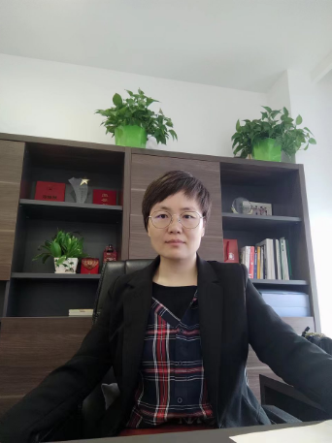
代艳丽（2019级学员，目前就职于北京倍肯恒业科技发展股份有限公司）
时光荏苒，物院MBA的生活恍如昨日：忆初时，带着社会的烟火气，走入学习的殿堂，有能力提升的需要，亦有重温校园的期许；进入商学院，多元化的课程设置，理论结合实践的授课方式，丰富了我的知识体系；课堂上，老师们利用案例分析、团队拓展、主题课堂、小组作业等方式，激发了同学们的学习热情，大家畅所欲言，各抒己见，进行了思维的碰撞，成就了心灵的成长。商学院的学习，打开了新层次知识认知的大门，助力了我工作能力的提升。两年时光，不负所愿，学我所学，识我所识。感谢商学院，在我生命里留下了重彩的一笔。话未来，我将继续践行“笃学明道 修德弘商”的院训，做人，做事；前路可期，定全力以赴，不负韶华，不负母校！
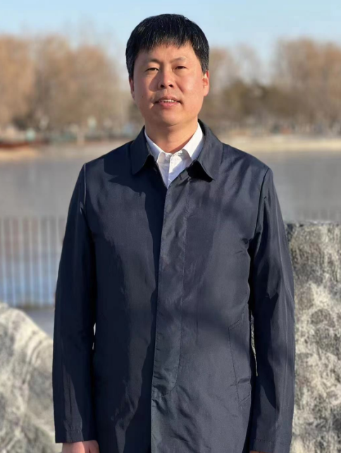
柴乔波（2020级学员，目前就职于ABB（中国）有限公司）
2020年进入物院MBA专业学习之前，我已工作了近17年，随着业务娴熟，我的事业进入了稳定期。居安思危，面对不断发展变化的技术和商业环境，如何突破自我，实现更好的发展是我不得不深入思考的问题，最终我选择了进入物院MBA专业学习。物院MBA专业的课程涉及战略、管理、财务、经济和营销等诸多领域，在校期间，各位老师专业、耐心和生动的讲解，使我学得了工商管理专业的相关理论和专业知识；通过与各位教授和校外专家的案例分析和讨论，我学会了如何用科学的方法分析和解决工作实践中遇到的问题；物院举办和推荐的多场次论坛，使我大开眼界，更深刻地理解了时下的诸多商业模式，了解了商业发展新方向。校园的时光宁静而美好，在书香浓郁的物院内，我沉淀着自己，思考曾经走过的路，也规划着将来的方向。经过两年在物院MBA专业学习，我开拓了眼界，丰富了知识，学会了科学的方法和工具，并成功的将这些用于我的工作和实践，同时也结识了许多志同道合的新朋友。感谢物院，我的生活因你而再美！
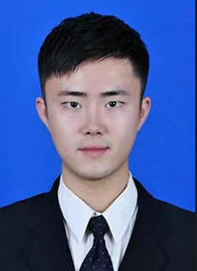
窦喆辉（2020级学员，目前就职于中国石油天然气股份有限公司山东销售分公司）
二零二零年九月，我满怀着无限期待回到母校北京物资学院继续攻读MBA学业，经过两年的专业知识熏陶以及一年跟随导师撰写论文，我的专业知识水平有了显著的提升。物院MBA教学氛围轻松愉悦、课程安排贴合行业实际。各位MBA老师都是业内资深的学者以及具备资深经验的行业大拿，他们用自身渊博的知识面为我们拓宽了全新的视野，也为我们的思考铺设一条感性与理性相结合的渠道。通过MBA课程学习，我们可以集众师长之精华，修炼自己的系统思考能力，也将所学所思运用于日后的工作之中。感谢母校的悉心培养，让我不仅收获了干货知识，更让我获得了更高的就业平台，祝福母校MBA教育发展越来越好！
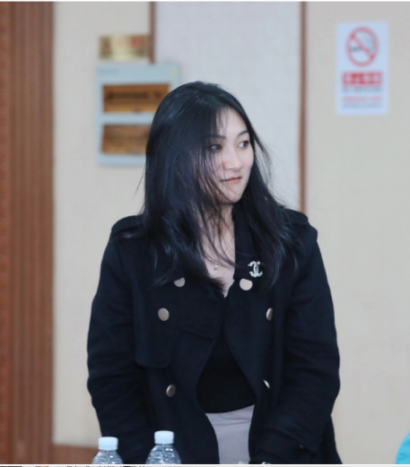
朱香玉（2020级学员，目前就职于北京银行股份有限公司）
作为第一届全日制MBA学员，在物院学习的两年，可以说是在摸索中前行，未知中奋进，充实满足，有笑有泪。老师们在学习上倾囊相授，生活上嘘寒问暖，就业上关怀备至，看着MBA体系日渐成熟，课程日趋多元，活动愈发丰富，感到非常开心。非常感谢学校给予的平台，让我能有机会实现梦想，并教会我永远要拥有塞翁失马、焉知非福的豁达，和随时可以重头再来的勇气。
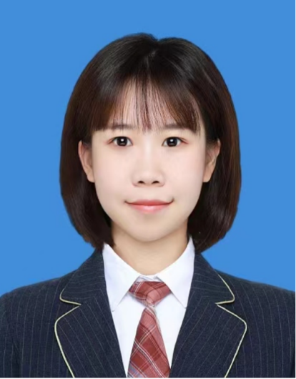
彭缘（2020级学员，目前就职于国鸿氢能科技股份有限公司）
每每回顾过去两年的在校学习时光，内心都会感受到阵阵暖意。从起初与项目负责老师对接，到入校各位老师悉心地为我们解决问题，再到后续在学校生活学习，每一个瞬间都体现了学校的人文关怀。作为第一届全日制MBA学员，我深刻体会到在校期间各位老师对我们学业的重视，培养计划中定制化的课程设计夯实了我们的学术基础，丰富的学术会议和交流拓展活动开阔了我们的眼界，多样的校园活动更是丰富了我们这些重返校园同学的精神世界。我很有幸能够进入物院学习，感谢物院MBA项目给我提供的各种资源和平台，帮助我创造了更多的可能！希望各位学弟学妹抓住机会，珍惜在物院学习的每一天！
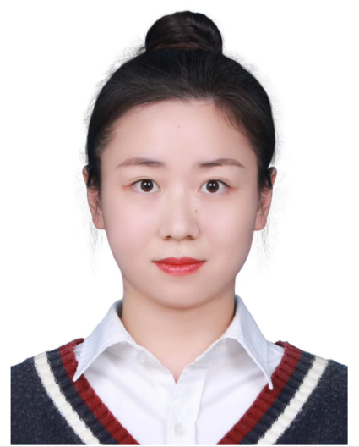
杜宣锦（2022级在读学员）：
读研是人生的一段重要旅程，富有挑战而又充满机遇。我深深感激这一过程中所收获的知识与人生经验。在这段时间里，我像海绵一样吸收新知，体验着校园的乐趣，不断探索未知，这些体验常常让我欣喜若狂。我的导师会指导我如何钻研问题，对待挫折，他的教诲深深影响了我。我的同侪们，他们的创新思维和不屈不挠的精神常常激励我。每一次讨论，每一次研讨会，我都能收获满满的启发。研究生学习并非易事，但我热爱这个过程，因为它塑造了我，让我更加坚定。我对于未来满怀期待，我知道我已经为未来的挑战做好了充分的准备。我希望所有有志于深造的人都能体验到读研带来的喜悦和收获，也希望他们能在此过程中不断成长、提升、收获。

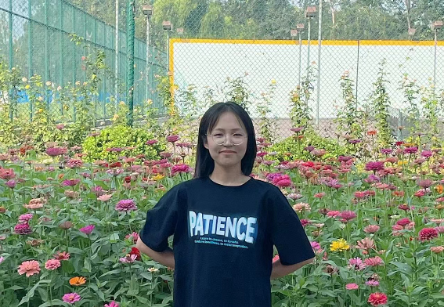
李丽君（2022级在读学员）：
重启校园生活是我最开心的事！过去一年在物院MBA的学习生活紧张而忙碌：课程学习充实且丰富，似乎每天都在头脑风暴中度过，让我在管理领域的知识架构丰满许多；学术活动、竞赛丰富多样，我参加了商业挑战杯北京市赛、管理案例精英赛校园突围赛等比赛项目，切实将理论应用至实践中，提升了自己的实践能力；此外我还担任MBA联合会主席和班级学习委员，积极组织有益于MBA同学的各项活动，加强多校联谊促进沟通交流，为学院工作贡献力量，不仅丰富了自己的学习生活，也提升了组织协调能力。接下来的一年我会继续努力，协调好学习和工作时间，有所突破有所创造。我热爱这土地，热爱这里的一草一木，喜欢记录这里的每一格风景，物院学生时代将是我人生中美好的经历和宝贵的财富，感恩所有相遇，感恩和物院的这段缘分！

北京物资学院MBA教育中心欢迎你！

北京物资学院富河大街321号（邮编：101149）北京物资学院商学院楼二层

乘坐北京地铁六号线至物资学院路站A口出

电话：010-89534020 18411071510 安老师

官网：https://mba.bwu.edu.cn/



公众号：“北京物资学院MBA”

